Bidony na rower
Wybierając się na trening lub po prostu dłuższą wycieczkę, warto zabrać ze sobą <b>bidony na rower</b>. Dostarczenie odpowiedniej ilości płynów jest bardzo ważne dla wydolności naszego organizmu.

Duży wysiłek związany z jazdą na rowerze może powodować konieczność przyjmowania zwiększonej ilości wody. Jest to rzecz istotna, której nie wolno zaniedbywać. Bidony na rower znacząco ułatwią transport odpowiednich napojów i picie w trakcie jazdy.
Bezpieczeństwo podczas jazdy
Wielu rowerzystów unika częstego schodzenia z roweru podczas jazdy lub treningu. Wykorzystanie pojemników na napoje niedostosowanych do takiego użycia może ponieść ryzyko upadku. Dlatego też bardzo ważne, by bidony pasowały do uchwytu w który wyposażony jest nasz rower oraz wygodnie leżały w dłoni. Można również wykorzystać odpowiedni bukłak, który pozwoli pić bez użycia dłoni. Rozwiązanie to sprawdzi się zwłaszcza u miłośników jazdy po trudnym terenie.

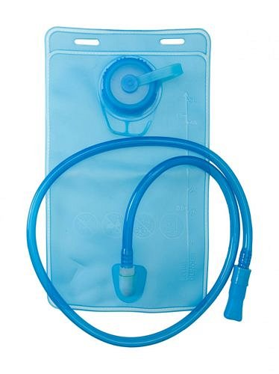
Bidony na rower - jakość jest ważna
Odpowiedni ustnik pozwala zabezpieczyć płyn przed przypadkowym wylaniem się z wnętrza pojemnika. Łatwe otwieranie i zamykania sprawdza się podczas jazdy. Zachęcamy do odwiedzenia naszej strony internetowej i sprawdzenia oferty na bidony na rower oraz wygodne bukłaki. Gwarantujemy, że dostępne produkty zostały wykonane z wysokiej jakości materiałów, które spełniają wszystkie wymagania dotyczące przechowywania żywności.

